Všeobecná charakteristika výrobných podmienok v lesníctve.
Hlavným organickým výrobným prostriedkom v lesnej výrobe je les, ktorý je zložitým ekologickým systémom, tvoreným a ovplyvňovaným radom prírodných činiteľov. Svojou ekonomickou povahou vnáša do lesnej výroby celý rad špecifík. Najvýraznejším je extrémne dlhá produkčná doba , často prevyšujúca 100 rokov. Finančné náklady prítomnosti majú výnosovú návratnosť až v ďalekej budúcnosti. Je tu obmedzená možnosť prispôsobiť sa požiadavkám trhu na jednotlivé sortimenty dreva. Zvyšovanie objemu produkcie limitujú nasledovné faktory – rozloha lesného pôdneho fondu, produkčné možnosti , záujmy ochrany prírody a zákonné obmedzenia výšky ťažby. Ďalším špecifikom je všeobecná ohrozenosť produkcie prírodnými živlami a inými činiteľmi, ktoré môžu nepredvídateľne zasiahnuť priamo vlastníka, alebo výrazne ovplyvniť trh s drevom. Výrobné procesy sa realizujú prevažne pod priamymi poveternostnými vplyvmi v sťažených a premenlivých prírodných podmienkach. Najmarkantnejšie však vystupuje spoločenská požiadavka obhospodarovania lesov na vyvážené plnenie všetkých ich funkcií so zvyšujúcim sa významom plnenia verejnoprospešných funkcií. Medzi ne patrí najmä pôdoochranná, vodohospodárska, klimatická, prírodoochranná, krajinoochranná, rekreačná a liečebná funkcia lesa.
Lesohospodár realizuje svoje zámery v lese prostredníctvom pestovných a ťažbových zásahov.
V roku 2014 dňa 15.5.2014 veterná smršť vyvrátila 35000 m³ drevnej hmoty. Zákonná povinnosť prednostne spracovať náhodnú ťažbu, ako aj snaha o minimalizáciu škôd z dôvodu znehodnotenia drevnej hmoty nás donútila spracovať v roku 2014 maximálne množstvo tejto drevnej hmoty. V roku 2014 sa podarilo spracovať 76 % vzniknutej kalamity, tým došlo k prekročeniu povolenej výšky ťažby bilancovanej podľa lesného hospodárskeho plánu a k výraznému navýšeniu predaja drevnej hmoty. Príjmy z predaja výrazne prekročili príjmy v bežnom roku. V roku 2015 sme pokračovali v spracovaní kalamity vzniknutej v roku 2014 a v 2015 (vetrová, podkôrny hmyz) pri čom sme z celkovej ťažby v roku 2015 vo výške 23559 m³ spracovali náhodnú ťažbu 10415 m³ , čo predstavuje 44 % z celkovej ťažby. Zo zákona pre zabezpečenie vyrovnanosti ťažbových možností sme nútení v budúcich rokoch znížiť výšku ťažby, čím dôjde k zníženiu objemu realizovanej drevnej hmoty na trhu a tým k zníženiu príjmu z predaja dreva v nasledujúcich štyroch rokoch. Zo zákona sme povinní ich zalesniť do 2 rokov od vzniku holiny a do 7 rokov zabezpečiť plochy s kritériami podľa zákona č.326/2005Z.z. o lesoch. Činnosti s tým súvisiace sú – uhodenie holín na zalesnenie, prvé zalesňovanie, doplňovanie uhynutých sadeníc, vyžínanie buriny, ochrana proti zveri, výrub plevelných drevín. Preto v budúcich 7 rokoch bude potrebné vynaložiť veľké finančné prostriedky na splnenie všetkých zákonných povinností súvisiacich s povinnosťou zabezpečiť na holine lesný porast. Na tieto činnosti sme si vytvorili zákonnú finančnú rezervu z príjmu roku 2015.

Vyhodnotenie roku 2015

Plán pestovnej činnosti.
Mestské lesy v roku 2015 vynaložili náklady na pestovnú činnosť vo výške 79 752 €, z čoho do nákladov v roku 2015 bolo započítaných 33 198 € a 54 799 € bolo použitých zo zákonnej rezervy na lesnú pestovnú činnosť vytvorenú v roku 2009, 2010, 2011 a 2014.
K znižovaniu nákladov dochádza hlavne podporou obnovy porastov prirodzenou obnovou, ktorú sme v roku 2015 dosiahli aj napriek vysokému podielu holín z náhodnej ťažby na úrovni 64 % z odkrytej plochy obnovnou a náhodnou ťažbou, tým následne k znižovaniu podielu opakovaného zalesňovania, k znižovaniu potreby vyžínania, k znižovaniu nákladov na ochranu MLP pred škodami zverou.

Obnova lesa
Predstavuje umelé zalesňovanie /prvé a opakované/ a prirodzené zmladenie.
Holiny vo výmere 8,46 ha (7,98 ha prvé a 0,48ha opakované zalesnenie) boli zalesnené pri nákladoch 16 856 €, čo predstavuje plnenie nákladov a výkonu na 97 % pôvodného plánu. Dôvodom bolo prehodnotenie zalesňovacích úloh prijatím prirodzeného zmladenia a presunom holín v objeme 9,41 ha na zalesnenie do ďalších rokov (očakávané prirodzené zmladenie).
Prirodzené zmladenie sa dosiahlo na ploche 20 ha.

Uhadzovanie haluziny
Činnosť ktorá pripravuje plochy na zalesňovanie a uvoľňuje prirodzené zmladenie od haluziny po ťažbe. Priemerné náklady sa pohybujú v závislosti od množstva vyťaženého dreva a tiež, či sa haluzina páli. Pretože je to finančne nákladná činnosť, snažíme sa už v procese ťažby voliť také technológie /smerová stínka do stojacej hory/, ktoré umožňujú znížiť podiel uhradzovanej haluziny a tým znížiť celkové náklady. Ihličnatá haluzina sa musí páliť z dôvodu ochrany proti podkôrnemu hmyzu. Celkom sa uhodilo 26,34 ha odkrytých plôch.
Náklady v roku 2015 predstavujú 13 048 €, čo predstavuje 62 % z ročného plánu. Znížený objem nákladov bol dosiahnutý zvýšeným podielom uhodenia plôch samovýrobcami drevnej hmoty.
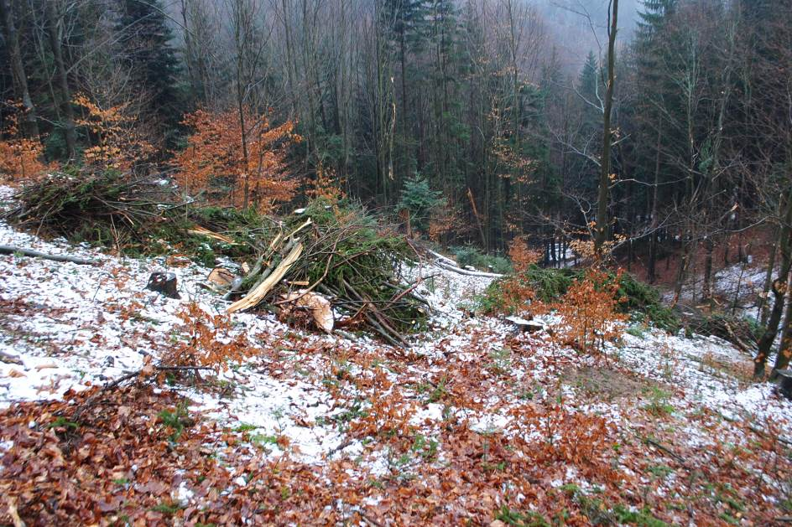
Plocha odkrytá ťažbou po uhodení haluziny pre uvoľnenie prirodzeného zmladenia por. 24a

Ochrana mladých lesných porastov vyžínaním
Ovplyvňuje rastové podmienky najmladších porastov zhruba do veku 10 rokov od odkrytia holiny. Vykonávame ju v porastoch s najväčším zaburinením a zarastených černicou.
Objem vykonanej vyžínačky bol na 21,04 ha výmere mladých lesných porastov vo výške
6 175 € , čo predstavuje 72 % z ročného plánu.

Ochrana mladých lesných porastov proti zveri
Vykonávame v porastoch do veku približne 15 rokov od odkrytia holiny. Značne ovplyvňuje kvalitu budúcich porastov – hniloba, netvárny kmeň a pod. Najviac sú poškodzované porasty z umelého zalesňovania a s veľkým podielom drevín jaseň a javor z prirodzeného zmladenia. Používame hlavne chemickú ochranu repelentami -Morsuvin . Materiálové náklady tvoria viac ako 50 % nákladov, ochrana bola vykonaná na výmere 45,53 ha a náklade 9 348 €, čo predstavuje 101 % z ročného plánu.

Výchova mladých lesných porastov
Vykonávame v porastoch vo veku približne od 10 do 25 roku po odkrytí plochy. Zahŕňa činnosti – plecie ruby, čistky, prerezávky, tvarový orez / nazývané súhrnne prečistky/.
Množstvo čistiek a prerezávok sú odporučené v PSoL a v roku 2015 bolo vykonané 112,93 ha. Plecie ruby sa vykonávajú podľa rozhodnutia lesného hospodára na základe potreby porastu a v roku 2015 bolo zrealizovaných 5,37 ha.
Na priemerné náklady a zároveň kvalitu porastu má veľký vplyv intenzita zásahu. Priemerné náklady v roku 2015 predstavovali 172 €/ha.
Boli realizované v objeme 20 369 € čo predstavuje 105 % z ročného plánu.

Prerezávky - prečistky, plecie ruby
Nemčok Slavomír | 1,50
Snopko Ján | 93,47
Pošta Milan | 8,23
Nosál Miroslav | 9,80
Danko Zdenko | 0,30
Bobák Jozef | 5,00
Celkom | 118,30 | ha

Ochrana lesa
Činnosť zabezpečujúca zdravotný stav porastov zhruba po 15 roku veku porastu. Najväčší podiel nákladov tvoria materiálové náklady . Pri hmyzích škodcoch je to nákup feromónových atraktantov. Nakúpili sme ich v množstve 130 ks po 7,14 € za kus. Kontrolu lapačov realizujú THP Mestských lesov Banská Bystrica s.r.o.
Na ochranu poškodených stromov po ťažbe sme zakúpili prípravok Pellacol , ktorý následne predávame ťažbovým partiám a tie realizujú náter poškodených stromov.
Čerpané 1382 €, čo predstavuje 21 % z ročného plánu.

Ostatné pestovné práce
Činnosti spojené s vyznačovaním ťažieb, priesekov, hraníc lesných porastov, vlastníckej hranice, plnenie a údržba snehových jám.
Práce sú odmeňované hodinovou tarifou podľa skutočne odpracovaných hodín
Čerpané 6120 €, čo predstavuje 142 % z ročného plánu.
Vyznačovanie ťažby a likvidácia starých oplôtkou sa realizuje v priebehu celého roku.
Celkom pestovanie lesa – čerpané 73298 €, čo predstavuje 84 % z ročného plánu.

Lesopark
V lesoparku Urpín bol realizovaný výrub stromov ohrozujúcich bezpečnosť návštevníkov serpentín a Náučného chodníku Urpín vo výške 4000 €.
Bola zrealizovaná rekonštrukcia turistického chodníku (modrá farba) zničeného po kalamite Žofia vo výške 2150 €.
Celkom na lesoparky boli čerpané čerpané finančné prostriedky vo výške 6287 € .
Celkove plánované náklady v pestovnej činnosti na rok 2015 boli vo výške
87997 €, čerpané sú vo výške 79752 €, t.j. 91 % z ročných nákladov.

Plán ťažbovej činnosti.
Realizujeme komplexnou technológiou , t.j. preberáme drevo na odvoznom mieste.
Sklon terénu v % výmery je nasledovný: sklon 0-20% je 1%, sklon 21-40% je 9%, sklon 41-50% je 18% a sklon nad 51% je 72%.
Lanovkové terény sú definované od 40% sklonu terénu na hor, to znamená že na ML s.r.o. BB je 90% z výmery lesov lanovkových terénov, kde sa používajú finančne nákladné technológie – lanové systémy, kombinácie traktor + kone.

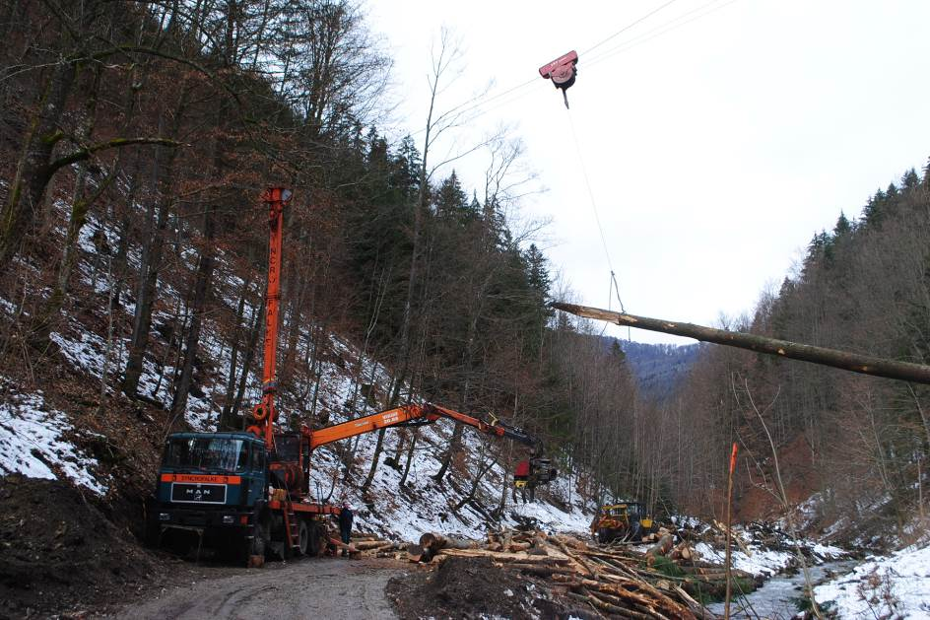
Lesný lanový systém použitý na približovanie vyťaženého dreva Bystrická dolina

V ťažbovej činnosti naplánované priemerné náklady 20 € neboli prekročené a sú vo výške 19,26 € za m³.
Výška nákladov je spôsobená náročnými výrobnými technológiami použitými pri spracovaní zostatku kalamity z roku 2014.
Plán ťažby na rok 2015 bol 24 000 m³. Celkom zrealizované bolo 23559 m³, čo predstavuje 98 % z celkovej ťažby.
V roku 2015 sme spracovali náhodnú ťažbu 10416 m³ , čo predstavuje 44 % z celkovej ťažby.
Desaťročný predpis ťažby predstavuje 278 084 m³. Do konca roku 2015 bolo celkovo
vyťažených 207 327 m³ a tak do konca platnosti PSoL zostáva vyťažiť 70 757 m³ za
zostávajúce 3 roky. Na jeden rok je potom možné ťažiť 23 585 m³ .

Plnenie ťažby rok 2015
druh ťažby | ha | ihličnatá | listnatá | spolu
 |  | m3 | m3 | m3
VU -50r | 67,58 | 117 | 797 | 914
VU+50r | 119,45 | 630 | 2777 | 3407
spolu VU | 187,03 | 747 | 3574 | 4321
OU |  | 4015 | 4799 | 8814
Náhodná |  | 3908 | 6508 | 10416
MR |  | 3 | 5 | 8
Spolu |  | 8673 | 14886 | 23559

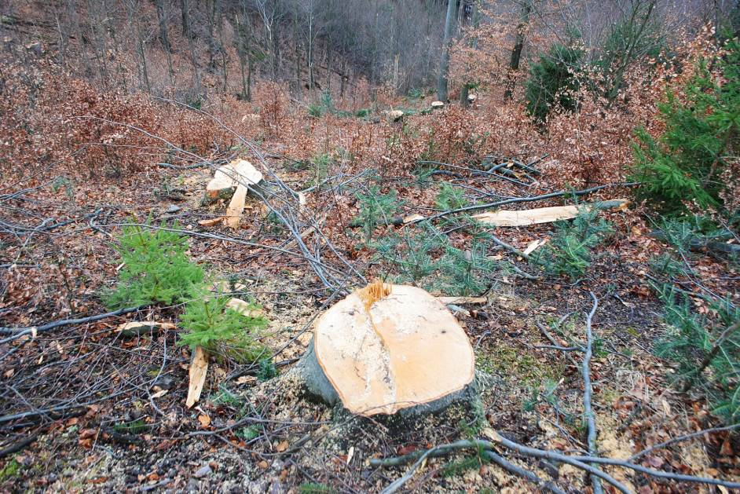

Plocha po obnovnej ťažbe s prirodzeným zmladením v lanovkovom teréne
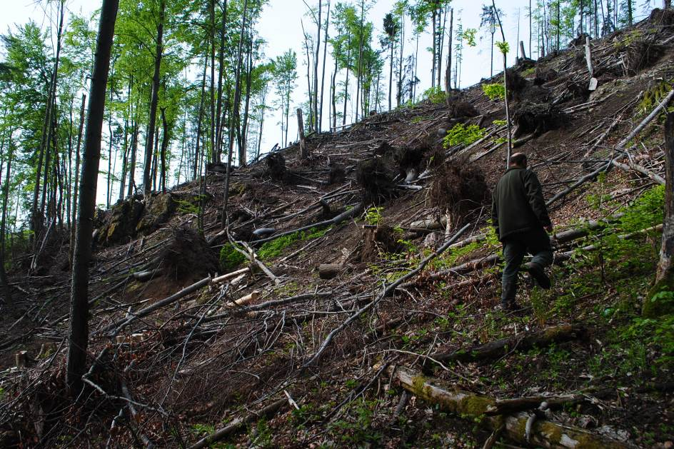
Holina po spracovaní kalamity Žofia Rakytovo

Ťažba rok 2015 podľa dodávateľov

Vyhodnotenie roku 2015 podľa jednotlivých činností s porovnaním na predchádzajúci rok sa nachádza v priložených tabuľkách.

Ťažba dreva podľa dodávateľov
pracovník | množstvo m³
Stankoviansky | 4321
Kurák V. | 4217
Giertl | 3660
DR Drevo | 2676
Kurak J. | 2599
Oravec M. | 1805
Lupták E. | 1316
JK DREV | 1232
Pientak | 641
Chladný | 208
Blahušiak | 166
Žabka | 115
Snopko | 15
Nosál | 10
Platan | 9
iné | 569
Spolu | 23559

Vyhodnotenie plnenia úloh podľa PSoL vypracovaného na roky 2009 - 2018 (program starostlivosti o les = LHP)

Rovnomernosť plnenia úloh vyplývajúcich z predpisu PSoL je jedným z dôležitých ukazovateľov práce lesného hospodára. Mestské lesy Banská Bystrica s.r.o. sa nachádzajú v 7. roku platnosti PSoL to znamená, že pre plynulosť plnenia úloh sme mali zabezpečiť plnenie úloh zhruba vo výške 70 %.

Bilancia prečistiek a výchovnej ťažby k 31.12.2015

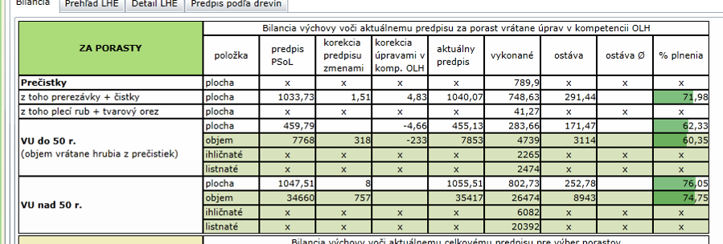

Plnenie výkonu prečistky: za obdobie platnosti PSoL plníme plán na 71,98 %. Do konca platnosti PSoL tento výkon bude splnený v plnom rozsahu v objeme 291,44 ha.
Plnenie výkonu výchovná úmyselná ťažba: za obdobie platnosti PSoL plníme plán v porastoch do 50 a nad 50 rokov v sumáre na 72 % v ha.

Bilancia ťažby k 31.12.2015

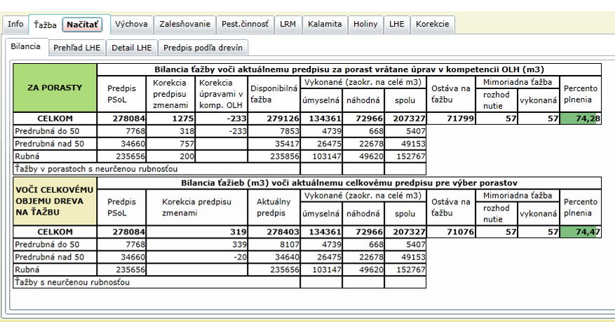
Plnenie výkonu ťažba celkom: za obdobie platnosti PSoL plníme plán na 74,47 %.
Prekročenie o 4,47 % bolo spôsobené spracovaním kalamity v roku 2011 a 2014. V nasledujúcich rokoch plánujeme tento rozdiel vyrovnať znížením ťažieb za jednotlivé roky a celkový záväzný predpis ťažby za LC nebude prekročený. V priemere zostáva ročne ťažiť 23 585 m³.

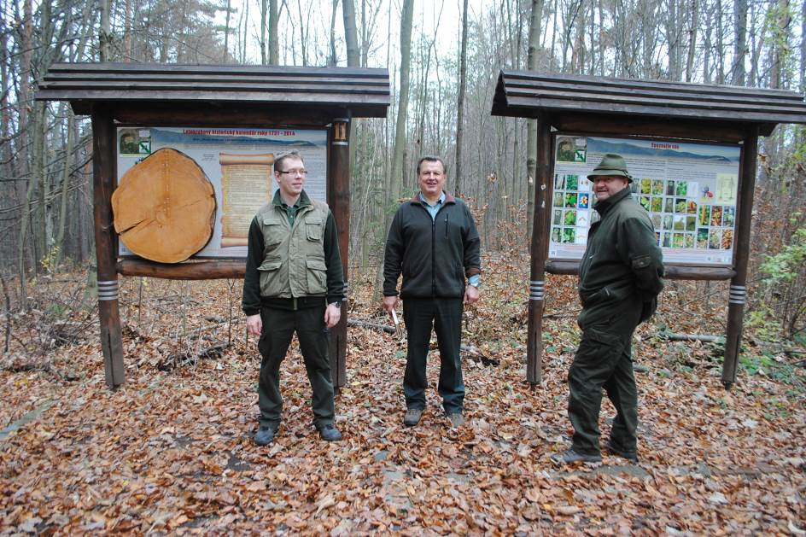
Kontrola plnenia ustanovení zákona o lesoch štátnou správou pri zastávka na NCH Serpentíny Urpín
Ujma z nemožnosti obhospodarovať lesný majetok
- V roku 2015 sme získali ujmu za obmedzenie bežného obhospodarovania lesného majetku v rezerváciách s 5. stupňom ochrany vo výške 15779 € z čoho sme obratom 50% poukázali na účet Mesta BB.
- V roku 2015 sme získali ujmu za obmedzenie bežného obhospodarovania lesného majetku nepovolením spracovania vetrovej kalamity v objeme 7215 m³ v lokalite Krpcovo vo výške 148 540,05 € z čoho sme obratom 103978,05 € poukázali na účet Mesta BB.
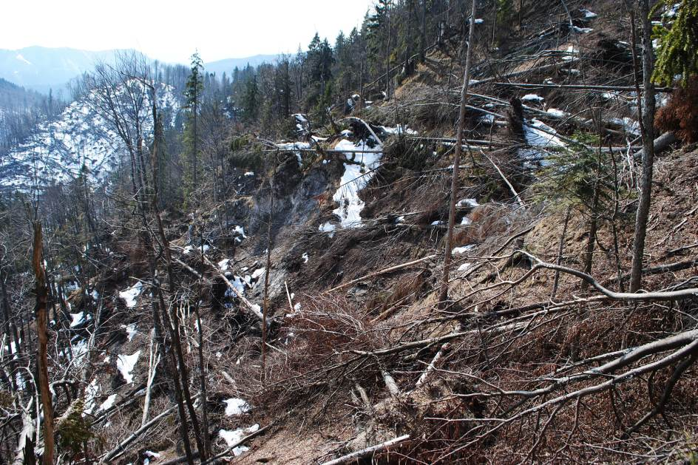
Lokalita Krpcovo (Okrúhla, Krátka) s ponechanou a uhradenou drevnou hmotou MŽP SR z kalamity Žofia
Podpora v poľnohospodárstve formou jednotnej platby na plochu
Mestské lesy BB s.r.o. predložili žiadosť na platbu v roku 2015 na výmere 11,48 ha vo výške 2320 €.

Priame platby v opatrení lesnícke – environmentálne platby
Mestské lesy BB s.r.o. dostali platbu na výmere 119,29 ha za rok 2014 vo výške
6498 €.
Za rok 2015 sme predložili v rámci výzvy PRV 2014 -2020 žiadosť o novú platbu zo záväzkom na 5 rokov na ploche 757 ha s predpokladanou výškou každoročnej platby vo výške cca 32 000 €.
Prehľad čerpania eurofondov za finančné obdobie 2007 - 2015 PRV
Projekt | rok realizácii | € bez DPH
Výstavba protipožiarnej cesty Králiková a rekonštrukcia protipožiarnej lesnej cesty Tajchy 2.1 | 2009 | 525521
Rekonštrukcia protipožiarnej lesnej cesty Zalámaná 2.1 | 2010 | 352036
Opatrenie 1.4. – zvýšenie hospodárskej hodnoty lesov – nákup terénneho auta a výpočtovej techniky | 2010 | 15616
Lesnícke environmentálne platby | 2009 | 5362
priama platba | 2010 | 9885
 | 2011 | 9853
 | 2012 | 10944
 | 2013 | 9859
 | 2014 | 6498
Kosba lúk | 2008 | 2789
priama platba | 2009 | 3076
 | 2010 | 3314
 | 2011 | 3143
 | 2012 | 3357
 | 2013 | 3520
 | 2014 | 3723
 | 2015 | 2320
 | Spolu | 970816
štátna dotácia na trvalo udržateľné hospodárenie mladé lesné porasty
 | 2012 | 1928
 | 2013 | 1932

PRV 2014 -2020
V rámci PRV 2014 – 2020 sme zrealizovali vypracovanie projektov na rekonštrukciu LC Hančky – Krupné Uhlisko a Šípovo – Harmančok, stavebné konanie na ich rekonštrukciu, verejnú súťaž na dodávateľa prác v rekonštrukcii LC a na výstavbu LC Hančky – Krupné Uhlisko. V rámci výzvy na poskytnutie nenávratného finančného príspevku EU 4.3 – Podpora na investície do infraštruktúry súvisiacej s vývojom, modernizáciou alebo a prispôsobením poľnohospodárstva a lesného hospodárstva sme spracovali a predložili projekt na PPA na rekonštrukciu uvedených 2 lesných ciest s predpokladom realizácie investícii v prípade podpísania zmluvy s PPA v roku 2017:

Celkové oprávnené výdavky na projekt | 100 | 197 997,43
Požadovaná výška finančného príspevku | 80 | 158 397,94
Vlastné zdroje | 20 | 39 599,49

a v rámci výzvy na poskytnutie nenávratného finančného príspevku EU 8.3 – Podpora na prevenciu škôd v lesoch spôsobených lesnými požiarmi a prírodnými katastrofami a katastrofickými udalosťami sme spracovali a predložili projekt na PPA na výstavbu LC Hančky – Krupné Uhlisko s predpokladom realizácie investícii v prípade podpísania zmluvy s PPA v roku 2016:

Celkové oprávnené výdavky na projekt | 100 | 382 878,48
Požadovaná výška finančného príspevku | 100 | 382 878,48
Vlastné zdroje | 0 | 0,00

Plavenie vo vodnom žľabe Rakytovo
Dňa 24.4.2014 sme v rámci Lesníckych dní organizovaných NLC Zvolen zrealizovali plavenie vo vodnom žľabe Rakytovo. Na akcii sa zúčastnilo približne 100 návštevníkov.
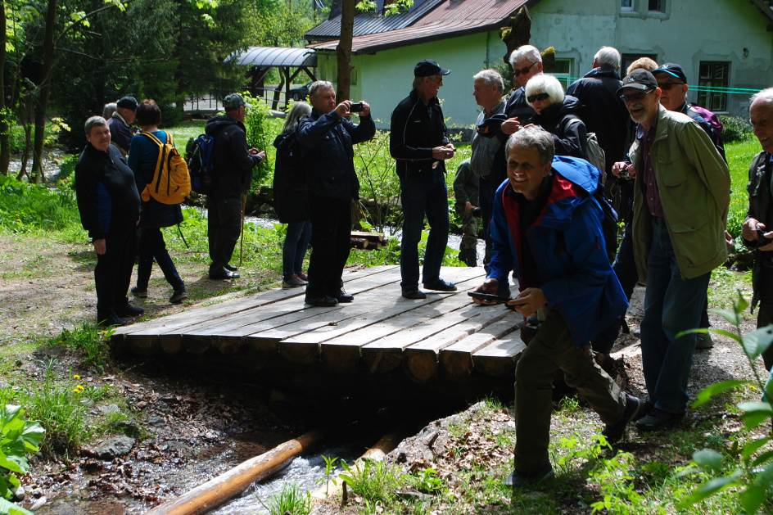
Návšteva Švédskych súkromných vlastníkov lesov s ukážkou plavenia dreva vo vodnom žľabe Rakytovo dňa 15.5.2015
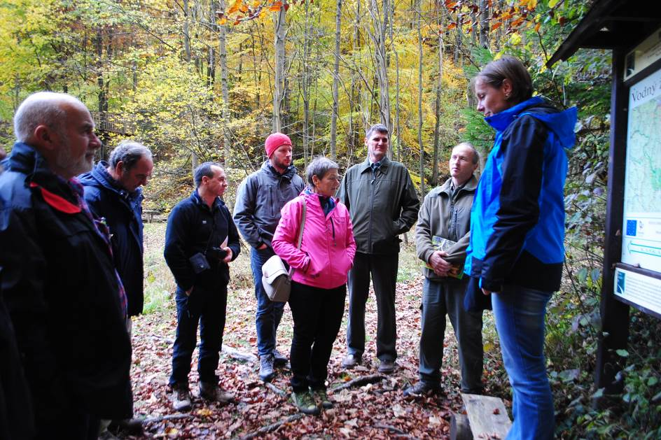
Návšteva lesníkov zo Slovinska dňa 23.10.2015 s ukážkou plavenia v Rakytove
Ďalšie aktivity:
Lesnícke dni
- spoluorganizovanie a finančná podpora športových aktivít organizovaných v lese –
2 preteky v orientačnom behu, 60 účastníkov a pretek v behu do kopca dolinou Túfna –
20 účastníkov

Lesnícky seminár ProSilva Slovakia pri príležitosti 760. výročia darovania lesov Mestu Banská Bystrica kráľom Bélom IV.
Mestské lesy Banská Bystrica s.r.o. dňa 30.9.2015 zorganizovali seminár pri príležitosti 760. výročia darovania rozsiahleho lesného majetku Mestu Banská Bystrica kráľom Bélom IV. v roku 1255.
Obsahom semináru bolo ukázať záujemcom z lesníckych kruhov spôsoby prírode blízkeho spôsobu obhospodarovania lesného majetku. Filozofiu, ktorú naša firma používa pri obhospodarovaní lesov zverených nám do správy v roku 1995 spočíva v tom, že všetka lesohospodárska činnosť má byť v súlade s prírodou a nie proti nej. Les ktorý chceme dopestovať by mal mať charakter prirodzeného lesa, to znamená, že zloženie drevín ako aj ich umiestnenie v priestore lesa- priestorová štruktúra, hlavne výšková by mala byť veľmi pestrá so zabezpečením maximálnej rôznorodosti- biodiverzity v rastlinnej a živočíšnej oblasti .
Semináru sa zúčastnilo 60 lesníkov zo štátnych aj neštátnych lesov z celého Slovenska, pracovníkov štátnej správy v oblasti lesného hospodárstva ale aj životného prostredia. Privítali sme vzácnych hostí, pána primátora MUDr. Jána Noska, štátneho tajomníka MPaRV SR Ing.Jozefa Spevára a odborného garanta semináru Prof. Ing. Milana Sanigu, DrSc., vedúceho katedry pestovania lesa z Technickej univerzity Zvolen.

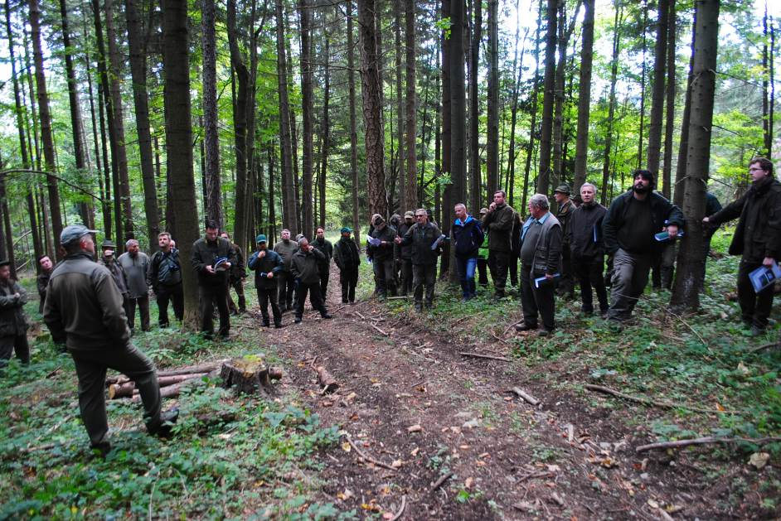
Seminár ProSilva Breziny 30.9.2015
Náučný chodník Moskovská ZŠ – dreviny
Dňa 16.9.2015 bol otvorený NCH ZŠ Moskovská, ktorý obrazom a textom priblíži návštevníkom 20 druhov drevín. Odborné texty a fotografie dodali Mestské lesy BB s.r.o. Ing.Apfel, sponzorsky sme dodali agátové koly na tabule. V rámci otvorenia boli vysadené 4 domáce druhy drevín – buk, hrab, jaseň a dub zimný, ktoré dodali sponzorsky MLBB s.r.o..
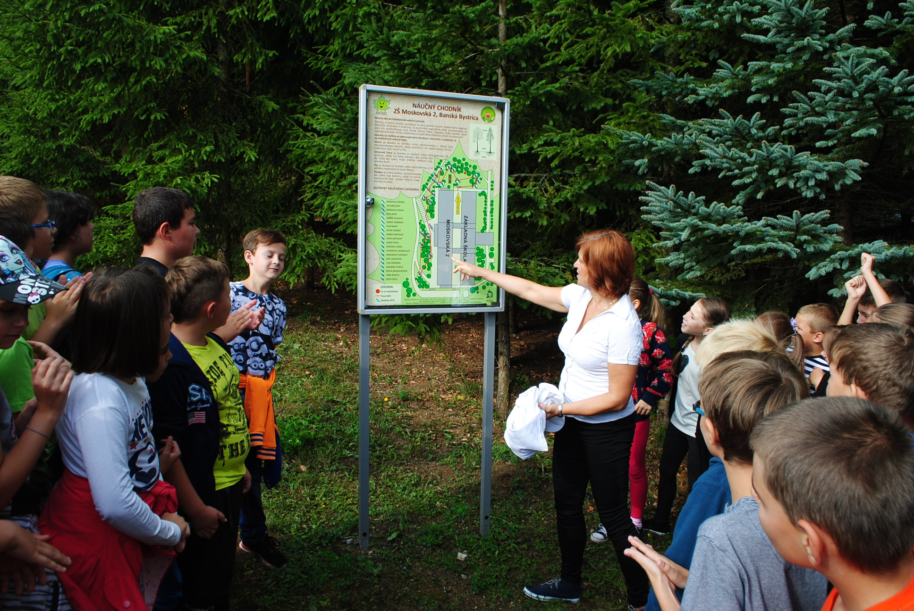
Otvorenie NCH ZŠ Moskovská dňa 16.9.2015
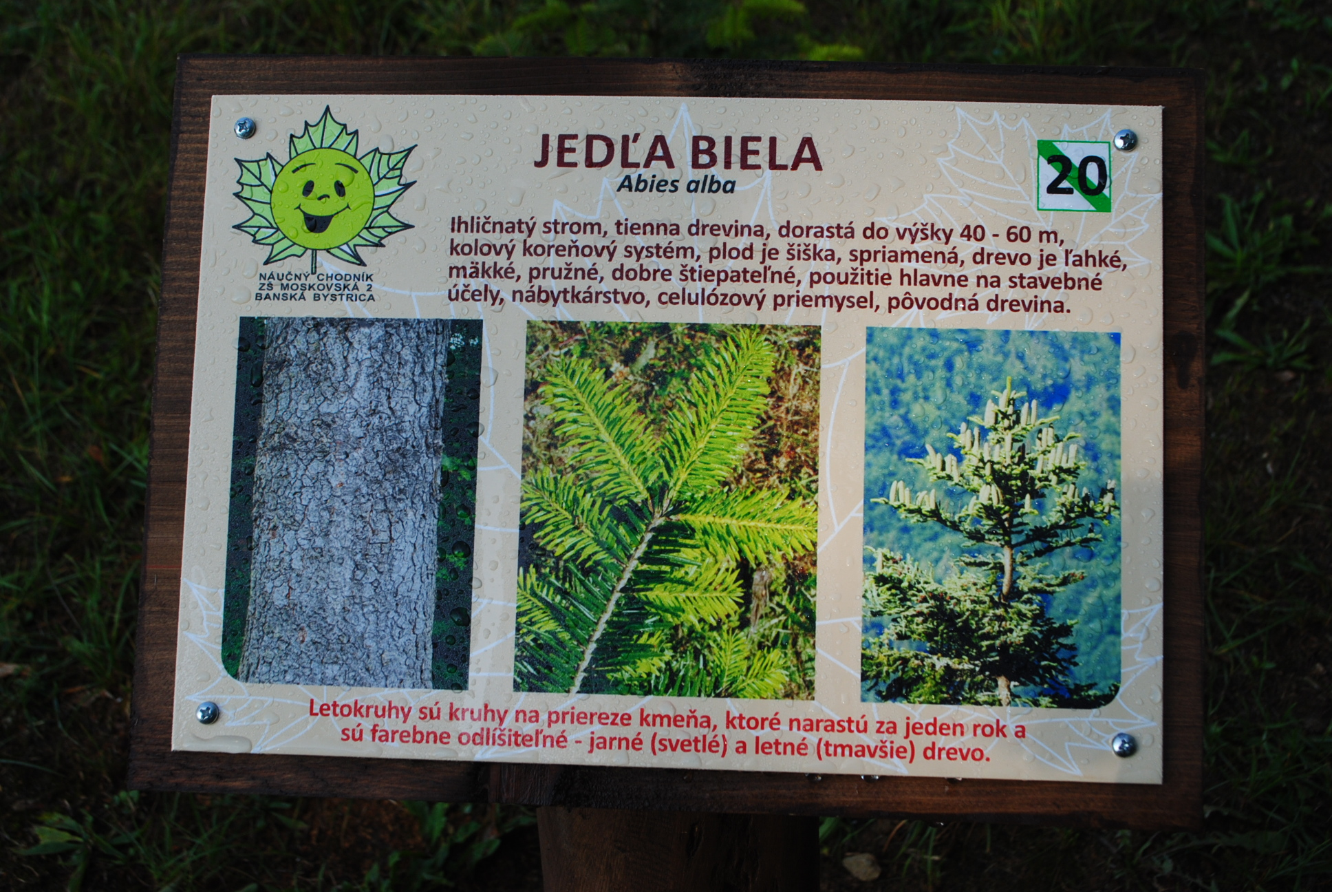
Náučná tabula jedľa biela
Semináre a konferencie:
Panelová diskusia o manažmente lesov v chránených územiach na TU Zvolen dňa 22.4.2015 – zúčastnení Doc.Olah, Ing.Fabríciusová, Prof.Saniga, Doc.Wiezik, Ing.Apfel
Sloboda informácií
Podľa zákona č.211/2000 Z. z. o slobodnom prístupe k informáciám a o zmene a doplnení niektorých zákonov sme v roku 2015 zverejňovali povinné dokumenty na webovej stránke našej firmy www.lesybb.sk.

www.lesybb.sk
V roku 2015 bolo zaznamenaných 8171 prístupov na našu webovú stránku.
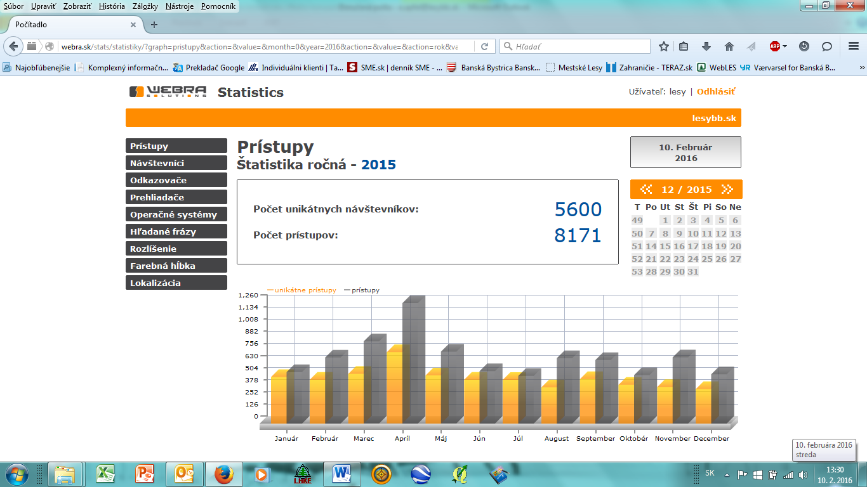

Vypracoval: Ing. Eduard Apfel

Foto na titulnej strane: Banská Bystrica zo serpentín Urpín, foto :E.Apfel

